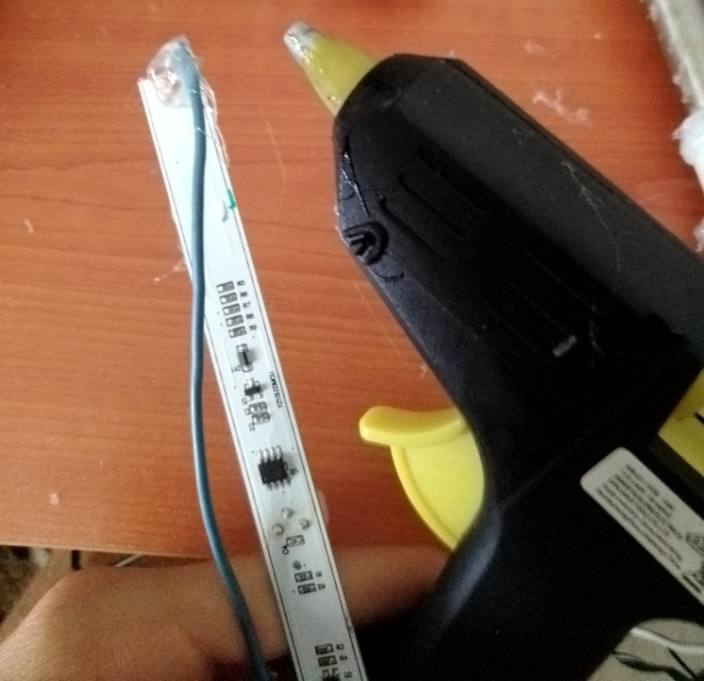

Φωτογραφίες από την Κατασκευή του Υποβρυχίου
Εικόνα 1:Κολλάμε στα συρμάτινα άκρα από το τσιπάκι με τα ηλιακά πάνελ καλώδια
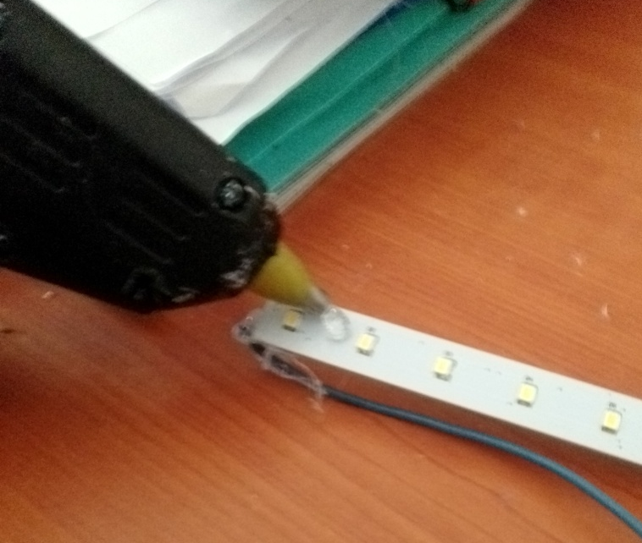
Εικόνα 2: Βάζουμε σιλικόνη πάνω στο τσιπάκι για να το κολλήσουμε στο εσωτερικό του υποβρυχίου
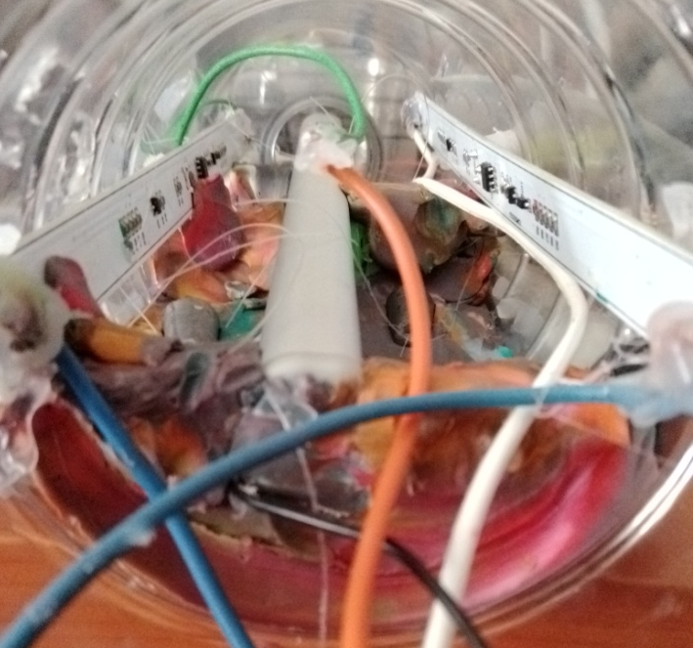
Εικόνα 3: Κολλάμε με τη σιλικόνη τα τσιπάκια στα πλάγια του υποβρυχίου

Κατασκευή Δεξαμενής:

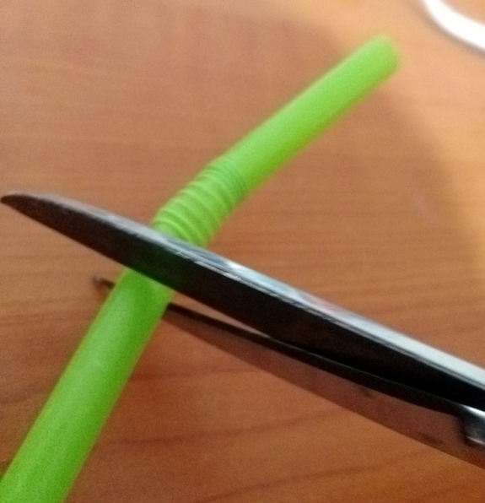
Εικόνα 4: Κόβουμε ένα πλαστικό καλαμάκι
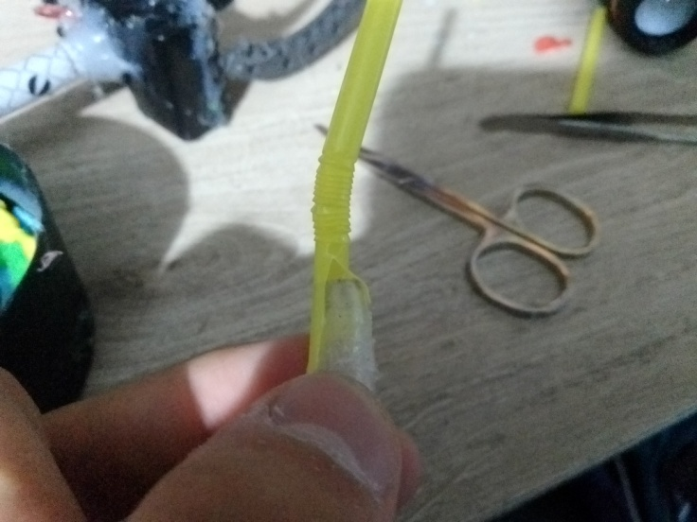
Εικόνα 5: Κολλάμε το καλαμάκι γύρω από το στόμιο της σύριγγας
Εικόνα 6: Η δεξαμενή είναι έτοιμη!

Κύκλωμα Φώτων:

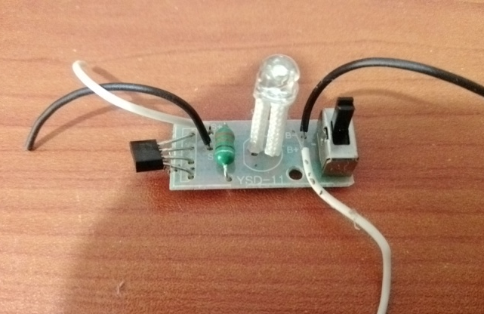
Εικόνα 7: Τσιπάκι με φως που συνδέεται με τα ηλιακάπάνελ
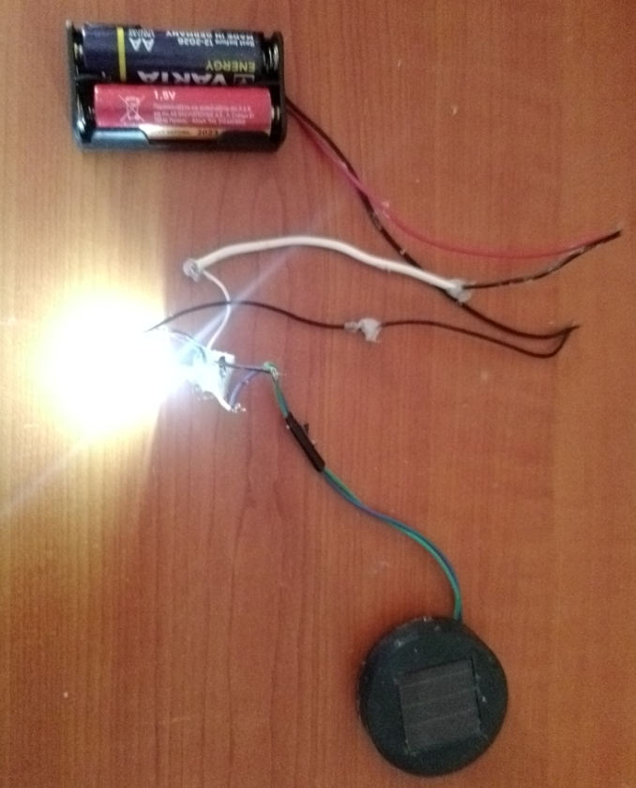
Εικόνα 8: Κύκλωμα φώτων σε λειτουργία
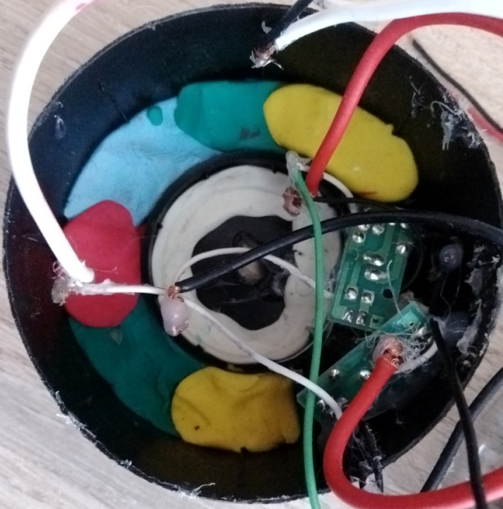
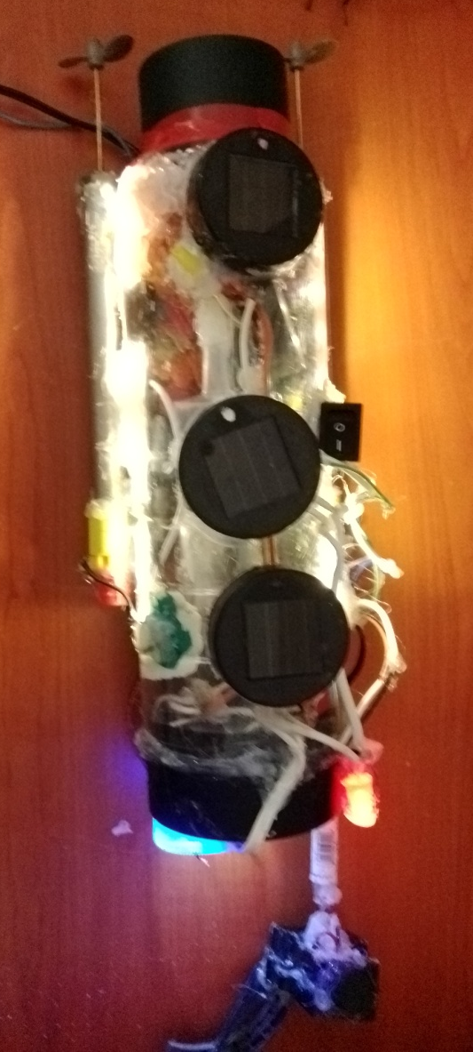
Εικόνα 9: Το υποβρύχιο φωτισμένο

